Занятия в рамках кружка «Волшебный пластилин»
«Подснежники»
Цель: Закрепить умения и навыки детей в работе с пластилином - раскатывание, сплющивание, размазывание используемого материала на основе, разглаживание готовых поверхностей.
Была проделана работа: рассматривали иллюстрации с изображением подснежников, беседовали о первоцветах, отгадывали загадки.
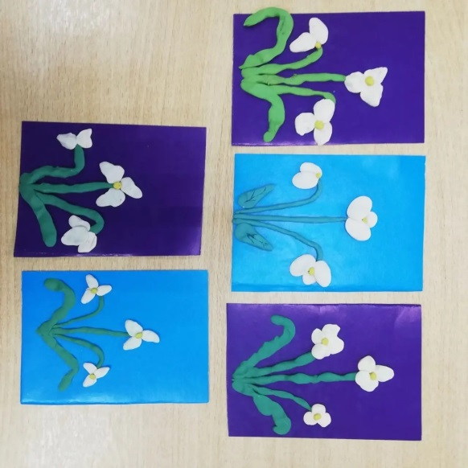
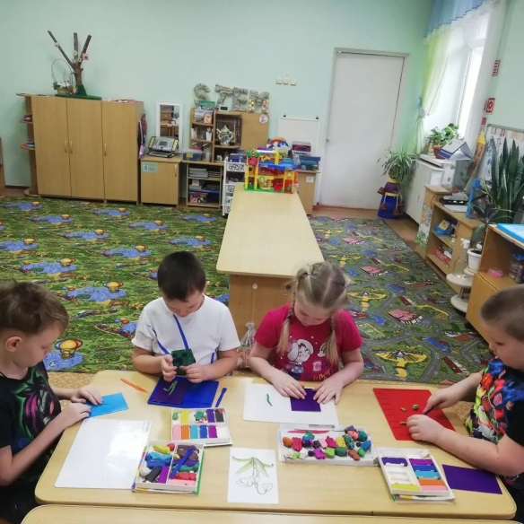

«Русский сувенир»
Цель: Познакомить детей с историей матрешки, совершенствовать знания об истории своей страны, о народных умельцах, о традициях нашей Родины. Закрепить умение применять знания по декоративному творчеству при создании образа в лепке.
Была проделана работа: рассматривали деревянные куклы матрешки, различной росписи, раскрашивали раскраски «Матрешки», читали художественную литературу.
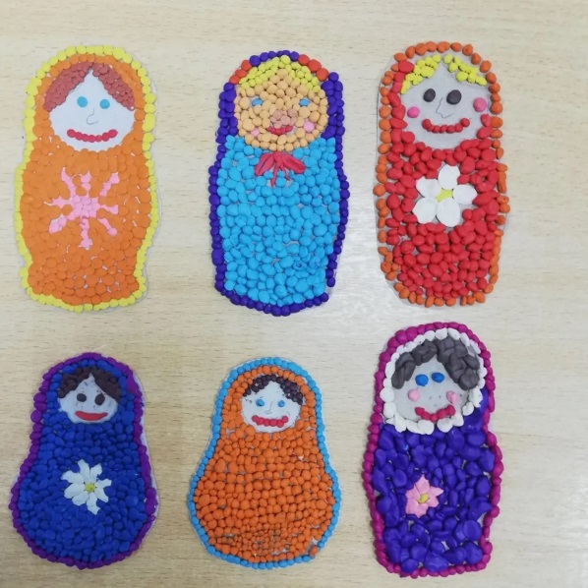
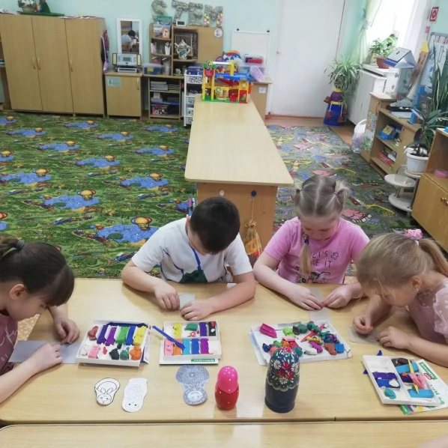
«Белая береза»
Цель: продолжать учить творчески составлять коллективную композицию, используя ранее усвоенные приёмы лепки.
Была проделана работа: наблюдали за березой во время прогулки, читали художественную литературу.
